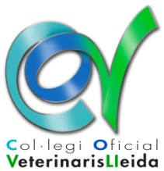
COMANDA MATERIAL PEL COL·LEGI OFICIAL DE VETERINARIS DE LLEIDA
En /Na _________________________________________________________________
Veterinari col·legiat ______________
Responsable raó social _____________________________________________________
Sol·licito em sigui lliurat el següent material per part del COVLL :
Concepte |  | Quantitat
Documentació Identificació | Avid
 | Felixcan GRAN
 | Felixcan Mini
 | Urano
 | Virbac
 | Sense Xip
Documentació Identificació Electrònica | Avid
 | Urano
 | Felixcan MINI
 | felixcan GRAN
 | Virbac
 | Sense Xip
Documentació Identificació xips Urano Biothermo
Documentació Identificació Electrònica xips Urano Biothermo
Cartilles Vacunació
Cartilles Exòtics
Documents Canvi Propietari
Documents Canvi Propietari Electrònics
Passaports alta en paper
Passaports alta Electrònica
Segells Ràbia
Certificats Oficials CGCVE
Certificats Oficials CCVC (català-castellà-anglès)
Certificats de salut
Talonari receptes animal productor aliments
Talonari receptes animal NO productor aliments
Lector Avid (Mini Tracker III)
Lector Felixcan (PX-Pet)
Talonari Consentiment Eutanàsia
Documentació Identificació Equina | Lot Sencer
 | Xip Solt
Data :
Signatura:

